电子测量仪器专家交流纪要：示波器自研芯片是必要的
来源： 仪商网
近日，网上流传一份电子测量仪器专家交流会议纪要，信息量很大。据悉，这次交流是2022年5月19日以线上交流进行的，谈及的内容包括测量仪器市场前景分析、国产化替代、测量仪器自研芯片等，专家认为，“外购ADC拼接有极限，一旦仪表达到一定性能门槛，芯片需求短版显而易见，所以自研芯片是必要的。”因此，“无论自研是否艰难，对高端或自主可控的需求都是必要的。”
Q：测量仪器包括什么？会应用在哪些场景？目前中国的测量仪器市场规模大概有多大？
A：通用电子仪器包括以下种类：时域端的示波器；频域端的频谱仪、信号源、矢量网络分析仪等，以及在4G、5G研发端和产线端应用比较广的综测仪，这些都是电子设计制造中经常使用的仪表类型。除了通用电子测试仪器外，还有针对专用电子测试测量的仪表，这部分占比不是很大。
从测试产业链来看，分为上中下游客户：上游的零部件厂商，他们会在半导体、晶圆体、PCB加工、半导体测试中用到示波器类、信号源类、手持仪表类的仪器，或是这三个仪器集合在一起的测试测量系统；中游的电子测试测量的客户，像高校、研究所等，他们会在设计、硏发、生产、售后维护中用到示波器、频谱仪、波形发生器、电源和电子负载等；下游的客户,像高校（特别是一类和二类高校）、国防研究所、工业生产、无线通信的大型客户都会用到仪器仪表，比如华为、opp、vivo等做消费者电子终端的下游厂商会频繁地用到刚才提到的几类仪表，特别是在产线上用得比较多的综测仪。
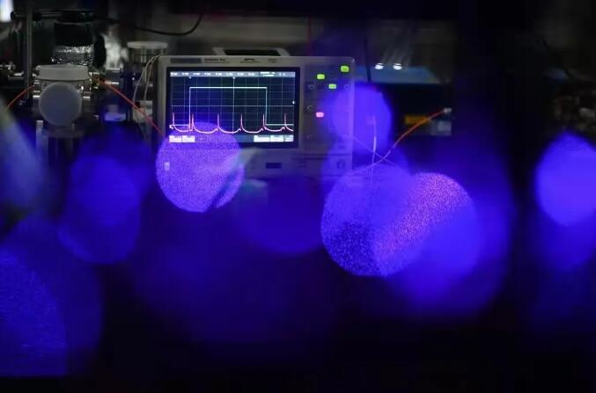
除了2017-2018年，国内4G向5G发展使得行业有了较高的增长之外，2015-2017年，包括2018年之后，国内电子测试行业的增长率在10%左右，增速比较较稳定。2021年中国测试测量仪器市场规模约为50亿美金，预计2022年约为53亿。
细分仪器的市场规模倩况：1）示波器。2018年约3.8亿美金，2019年约4亿美金，2020年约4.4亿美金，2021钵到48亿美金，预计2022年在5.2亿美金左右。2）信号源类仪器。2018年约1亿美金，2020年到2022年约1.12亿美金。3）射频类仪器。因为仪表种类比较多，所以市场规模较大，2018年约6亿美金，2019年约6.3亿，2020年约6.7亿美金，2021年约7亿美金,预计2022年超过7.5亿美金。4）其他类型的仪表，如电源、电子负载、功率计、非通用类仪表等。
Q：中国市场规模在全球市场规模中的占比大概是多少？增速如何？
A：2021年中国电子测试仪器市场约50亿美金，全球约40亿美金，所以中国市场规模占比约为三分之一。国内电子测试仪器市场的增速与全球市场的增速相比是比较高的，中国市场增速在亚洲区也是最高的。除了中国之外，就是美国市场的增速会比较快，但也没有10-15%这么大的增速。2019年约46亿，2020年约48亿,2021年约50亿，一年约2亿美金的增长。
Q：高中低端示波器的市场规模比例大概是多少？
A：因为各个厂家对高中低端示波器的区分不一样，所以统计得会有差异。我们认为2GHz以内是低端的，2-8GHZ是中端的，8G以上是高端的。中端和低端的占比比较高，各占30-40%；虽然高端的单台表价格很高，但是它的应用范围也相对较窄，所以占比比较低，一般能占到百分之十几到二十。
Q：频率类仪器（频谱仪、网分、信号源）的高中低端比例大概是多少？
A：与示波器差不多，高中低端的比例大概是2：4：4。
Q：生产端和研发端产品的市场规模比例大概是多少？
A：每家公司不一样。1）示波器使用较多的是手持类或中低端示波器，包括点位的检测、产线的综合测试、系统的校准等。因为中低端产品单价比较低，所以在生产端使用的示波器的比例不会特别高，生产端和研发端的比例为3：7或2：8。2）频率类仪表在产线上的应用会比较多，比如基站需要频繁地使用频谱仪进行频域测试，一般比例是4：6或5：5。
Q：美系厂商释放的需求是否会被德系或日系的厂商抢占？
A：在国产领域去美化说得不多，一般是说去国外化。基本上如果不是原厂设限，对于国内用户来说，不管是美国还是德国都是国外的，只不过是与产品是否能进到国内或是否能卖给客户有关。所以在这个问题上，国外的产品都差不多，当然美国的可能更受限。
Q：军工国产化是否使得军工客户对国产测试仪器的采购呈现持续提升的趋势？
A：目前大部分客户都在提国产化的要求，有以下三种提法：1）某一种预算里面有一部分必须要国产化，即预算国产化；2）生产产品中的一部分须要国产化；3）设计产品必须要国产化。对于测试测量有两种情况：1）列装,这部分要求国产化率是最高的，基本不会使用国外的仪器；2）研发，这部分不太要求国产化，国产和国外的仪器都可以使用，主要系检查手段相对比较宽松，而且客户也更愿意使用国外的技术，一方面是有利于军工的快速发展，另一方面能更好地缩短国内外的差距。但同时，国产仪器的竞争力、占比都在提高，军工的一些客户国产化比例是每年都在增长。
Q：在军工国产化方面，是否有相关文件，比如硬性的规定、购买国产化产品会有补贴？
A：对于国产化，有的会发一些规定，有的是会开会要求，有的是形成了潜规则。列装部分以前有双九五，现在是三九五，甚至百分百的规定，即要求在设计或模组里，国产成本占比要达到95%,用到的器件或芯片的国产个数占比也要达到95%。现在有的要求更严格，需要达到百分百，即器件、芯片、PCD板等都要是国产的。这个规定是发过的。还有一种是国家专门批的，比如一些军工央企每年都有专门的费用会用于国产化器件和国产化模组的劑弋,还会用于支持军民融合的公司在国产化器件或国产化模组里投入更多的硏发。因为国产化产品的价格不一定比进口便宜，很多甚至比进口贵，所以这些资金会用于补助。
Q：军工对测量仪器的需求是否因为因为军工信息化有了更高的要求，而产生了明显提升？
A：有提升，而且提升还不小。据专家观察，“十四五“规划里，一些军工央企获得的经费都是以前经费的几倍或大几倍，一些大型的核心战略军工央企获得的资源和经费都是空前的。具体到采购测量仪器，2017年之前,军工客户群体每年的增长率极稳定；但是在2018年之后，军工的增长率是比较高的，达到20%,基本上三年翻一翻。
Q：军工行业如何迭代？什么情况下需要新增采购设备？
A：各行各业采购趋势不同。在通用电子领域，迭代趋势是通信换代，在3G到4G、4G到5G换代区间中的前期仪表需求较大，中后期则生产需求较大。在军工领域，迭代与五年规划相关，五年计划的前期预研类仪表较多,中后期以生产、列装为主。在高校领域，以前沿业务研究为主导，各个高校研究方向不同，如清华大学研究量子通信等通信领域，电子科技大学研究雷达领域，中南大学研究信道等，会根据国际热点研究持续购买。新增采购设备一是基于产业，二是基于研究方向，三是基于仪表本身的更新迭代,一般仪表的使用寿命平均为五到十年，但通信和前沿研究领域三到五年则需成。
Q：4G到5G更新换代时，行业增速怎么样？
A：各种仪表应用不同。4G到5G切换期间，高频通信、毫米波通信、汽车雷达等新产业方向给行业带来30%的增速。其中，产线订单爆发式增长,4G逐渐停产，5G随之替代，单年增速超50%。这种增长持续一年左右，第二年渐趋稳定。
Q：未来如何能刺激仪表更新换代加速？
A：1）国内毫米波通信上量。毫米波5G目前主要在美国，国内较少。2）自动驾驶物联网互联，国内EV厂商在多媒体人机交互应用更上一层楼，提升自动驾驶、辅助驾驶和V2X。3）大物理研究、医疗研究、国产化研究等的提升。4）上游半导体相关测试，5G相关半导体、大功率半导体和器件半导体测试相关业务。
Q：国产4G、8G示波器产品能否使用多块ADC的拼凑方案？
A：不论是拼凑，还是通过时间交织去提升采样率，最终目的都是实现性能和成本平衡。这 种方式是适用的，但性能水平达不到太高，因为拼凑或时间交织，即便处理交织毛疵算法再 好，都无法改变客观的物理条件。拼凑会造成采样率不稳定或可信位数低，如两个18bit ADC 拼接后无法维持18位。至于拼接后会损失多少性能，则取决于厂商的硬件调试能力。因此，拼接是经济的方式，但不是最优解。大厂会选择在芯片内部使用若干颗小的ADC芯片进行 拼接，因为前者属于晶圆级，后者属于PCB级，晶圆级拼接比PCB拼接性能好很多，而且 大厂单颗小的ADC性能也很高。因此，无论自研是否艰难，对高端或自主可控的需求都是必要的。其次，即便外购ADC拼接也具有极限，一旦仪表达到一定性能门槛，芯片需求短版显而易见，所以自研芯片是必要的。
Q：是德科技自硏芯片不外购且缺乏大规模摊薄，是否会导致成本较高？国产替代是否能选比较有潜力的芯片厂商？
A：2015年至今，Tl、ADI半导体等公司向国内销售ADC芯片在20G范围以内，购买该范围的芯片制作的示波器理论带宽在5G以内，考虑实际还会更低，再往高端去就无芯片可买。全球范围内，美国是德、泰科、力科，R&S公司示波器都在10G带宽以上，所以需要自研芯片。对于芯片厂商来说，示波器所需要的高速ADC是个很小的市场，可能在军工和医疗行业有需求，但也非常少，所以不一定有足够的动力。此外，用于仪表级的ADC要求前端射频通路非常纯净、稳定、高精度、电路串扰影响低等，国内目前没有厂家达到要求。
Q：国内晶圆厂可以生产ADC吗？
A：ADC制程要求不高，对材料和稳定性要求高，国内代工厂可以做，但需求量低，也不一定有合适的制程。
Q：射频类仪器的核心难点是否为自研芯片？还是整机设计、集成和算法？
A：示波器的核心指标是带宽，即3DB带宽，和ADC性能直接相关，因此ADC芯片在示波器中尤为重要。但频谱仪和网络分析仪不同，其按频率运算，没有必要在同时间内看到大范围。最早期频谱仪和现在网分都是外插式，一时间点内只看到频段内的信号，如测1G-10G,非同时观测1G-9G带宽，而是仅同时1G-2G或2G~3G。目前频谱仪有超40G,但并非同时观测40G,所以对ADC芯片的要求没有示波器那么高。例如,5G示波器通常需要20G采样率的ADC芯片，而频谱仪的带宽很少超过5G,基本在2G左右。对于频谱仪类和时网来说，乘法混频器、数字中频和FPGA算力才是频谱仪、信号源的核心部件。网络分析仪往往是高精度功率器，即接收机模组。接收机性能较频谱仪更好，信道承接度更好。目前看来，频域类产品用商用类芯片的问题不大。
Q：示波器核心参数是带宽和采样率，那频率类产品，如频谱分析仪，核心参数关注哪几个？
A：频谱仪核心参数有：1）测试覆盖频率范围，是影响频谱仪中高低端主要指标；2）分析带宽，是指同时分析多宽信号。罗德、是德科技等公司可以达到2G甚至5G。3）平均噪声电平，是指底噪，底噪声过高时无法测量更小的信号。同时，平均噪声电平指标也能反映灵敏度指标，体现测量小信号的能力。4）动态范围的指标，是指仪表同时测量大信号和小信号的能力，又称无杂散动态范围。5）其他，如通信较多使用的相噪指标，通过向噪分析仪专门测量；如频谱仪使用通带内平坦度，频谱仪中频逆波器中的频逆波性能不好，可通范围内的平坦度不好时，对信号范围内测试也会产生影响。
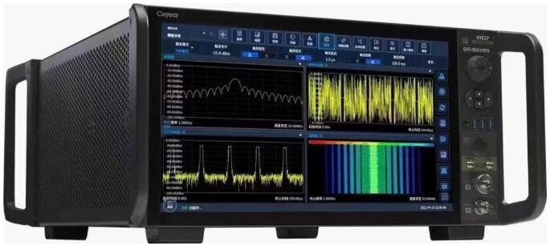
电科思仪新推出的4082系列信号/频谱分析仪
Q：对普源精电、鼎阳科技、坤恒顺维，产品水平的看法？
A：坤恒顺维的产品比较特殊，是对于信道环境的仿真模拟，提供电磁、物理环境的仿真模拟的测试环境，对标的是keysight.思博伦，应用领域有：卫星通讯、5G、6G的预研、MassiveMIMO的应用等。在国内做信道模拟器这块，坤恒顺维是首屈一指的。
普源和鼎阳都是通用仪表供应商。从产品上看：普源的产品有示波器、任意波形发生器、频谱仪、射频信号源、电子负载、电源表等；鼎阳的产品有示波器、频谱仪、任意波形发生器、网分、直流源等产品。鼎阳的产品品类是最多的，普源的各个产品的品类都差不多。普源示波器的带宽更高，但因为鼎阳以前是做代工的，它的产品做工、硬件平台的设计都比较符合进口仪表的使用习惯，看起来也高端一些，两者的示波器做得都不错，各有千秋。两者的其他产品差不多，频域类的产品41所在民用领域做得稍微好一点。总体来看，鼎阳的业务范围、客户口碑好一点，但是在客户端，比如军工用户和高校里普源做的时间比较长，所以他们的已覆盖客户量会多一些。此外，因为普源成立的时间比较早，有自己的ADC研发团队，未来芯片的自主可供能力稍微强一些。
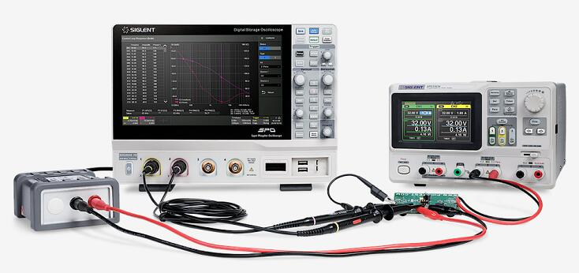
鼎阳科技 示波器
Q：坤恒顺维的信道仿真仪经验对未来涉及信号源和频谱产品是否能起到促进作用？
A：有一定促进作用。信道模拟器对硬件调试要求非常高，但信道仿真仪与频谱仪、信号源电子测量仪器的经验和研发能力门槛不同。信道仿真仪注重多通道互联、电磁仿真与频复杂度、软件算法和建模，对射频通道纯净度和算法语言衰落多晶软件要求高。但频谱仪和信号源看重仪表硬件性能对信号的影响，与信道模拟器关注方向不同，两者核心门槛独立。两者在FPGA研发、数字中频核心IP移植方面相通，但硬件方面与频谱分析软件、信号发射模板等独立软件方面则需要一定研发积累。可以理解为仿真仪经验在硬件调试上的经验，可以帮助进行频谱仪、信号源电子测量仪器开发,但三者核心关注点还是有所不同的。

